使用集成示波器，执行五项常见调试任务
来源：泰克公司
使用集成示波器，让五项常见调试任务更高效
随着复杂性不断上升，实践证明，现代混合信号设计与设计人员可谓棋逢对手。嵌入式设计工程师必须戴几顶帽子，才能高效地诊断和调试最新设计。这意味着他们需要处理下述活动：设计电源，测量功率效率，在设计中采用无线电，或必须追踪可能威胁预计操作的噪声来源。
而且，调试当今设计要求在混合域环境中工作，从DC到RF，包括模拟信号和数字信号、串行总线和并行总线。在不太遥远的过去，这曾要求满满一工作台的仪器，每台仪器都有自己的接口和设置要求。
但是，正如嵌入式测试要求正在变化一样，测试仪器也在变化，最明显的是集成示波器的出现。在示波器用户调查中，我们发现，除他们的示波器外，工程师报告称，他们每个月需要多次使用下面的仪器：
●数字电压表87%
●函数发生器68%
●频谱分析仪45%
●逻辑分析仪33%
●协议分析仪15%
这表明示波器–大多数设计工作台的核心仪器–必需为设计人员提供一套更完善的功能和特性，支持高效检验和调试嵌入式设计。为满足这一需求，测试设备制造商现在开始提供集成示波器，把多台仪器融合到一个小型便携式包装中，并能够同时查看时域信息和频域信息。
市场上最新的集成示波器之一是泰克MDO3000 （图1），它同时融合六台仪器，包括业内唯一内置到示波器中的独立RF采集系统。其他功能包括逻辑分析仪、协议分析仪、任意函数发生器和数字电压表（DVM）。而这样一台仪器在实践中怎样工作呢？它真能替代多台独立仪器吗？为了尝试回答这些问题，我们使用这台全新集成示波器完成下面五项常见任务，包括：
1.查找异常信号
2.检验串行和并行总线设计
3.搜索噪声源
4.使用带噪声的信号进行余量测试
5.验证开关电源设计
一如既往，您获得的好处可能会根据需求和要求变化–一定要仔细查看技术数据表，并与预计应用进行对比。而随着价格下降，达到“标准”数字示波器的水平，同时随着无线技术在嵌入式系统中普及，安全地说，集成示波器在这里可以清楚地代表示波器发展的未来。
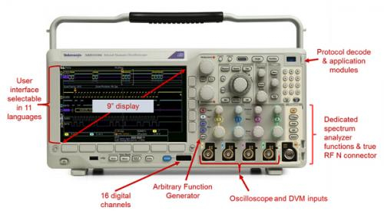
图1.泰克MDO3000系列集成示波器在一个便携式包装中提供了六台仪器。
User interface selectable in 11 languages：用户界面有11种语言可供选择
9‘’display： 9‘’显示器
Protocol decode application modules：协议解码和应用模块
Dedicated spectrum analyzer functions true RF N connectors：专用频谱分析仪功能和真正RF N连接器
16 digital channels： 16条数字通道
Arbitrary Function Generator：任意函数发生器
Oscilloscope and DVM inputs：示波器和DVM输入
查找异常信号
发现和捕获异常信号可能是调试过程中最困难的挑战之一。仅一个信号上微弱的或偶尔发生的异常事件，都可能会直接决定设计能否可靠运行。
通常情况下，在探测电路板上的信号时，在波形上偶尔会看到微弱的光迹，表明偶尔出现的、非预计的事件，其看上去和数字信号不同。使用辉度等级显示技术，可以帮助确认信号上存在偶发异常事件，但它们从屏幕上消失得太快，测量不到。尽管无限余辉在查看单个信号时会有一定的帮助，但它不能兼容快速探测电路板。
为在探测设计时发现异常信号，并了解异常事件发生的频次，我们启用了示波器的颜色等级快速采集模式。这种采集模式把波形采集速度提高到每秒超过280，000个波形，这一速度足以捕获任何异常事件。如图2所示，温度显示技术用红色表示发生最频繁的信号，用蓝色表示发生最不频繁的信号。在这个3.3 V数字信号中，可以看到偶尔出现的窄脉冲或毛刺。低幅度欠幅脉冲略高于1 V，也出现在蓝色中。下一步，我们使用欠幅脉冲触发，隔离和捕获每个欠幅脉冲。
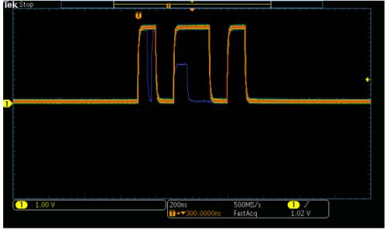
图2： FastAcq使用温度显示捕获异常信号。
但欠幅脉冲发生的频次是多少呢？前面板控件可以进入手动和自动波形导航工具，拥有卷动和缩放之类的功能，可以检查长采集数据。但是，手动导航长信号采集可能会非常繁琐，而且容易出错。在手动滚动数百万个数据点时，可能会漏掉关心的事件。在手动导航信号时，用户怎样能确信找到事件发生的所有位置呢？
解决方案是自动搜索信号，查找指定事件的所有时点。指定搜索事件与指定触发事件的方式类似。然后，示波器将自动标记每个事件，用户可以使用前面板箭头键在标记之间移动，找到事件。
在这种情况下，欠幅脉冲触发设置被复制到自动搜索设置中，我们发现采集信号中有三个欠幅脉冲，之间大约相距3.25 ms.有了这些信息以后，用户可以关联以这种速度发生的事件，隔离异常信号的成因。
检验串行和并行总线设计
为调试嵌入式系统，包括同时拥有并行总线和串行总线的系统，集成示波器提供了多种实用工具，包括处理串行总线的协议分析仪以及处理并行总线的逻辑分析仪。
在本例中，在串行方面，设计采用一条SPI串行总线。由于这是一条简单的总线，示波器只需捕获构成SPI串行总线的三个信号。
在简单地定义几个串行总线参数后，如数字门限电平和和串行信号配置，示波器自动解码总线数据，避免了手动解码总线数据，节省几个小时的时间，减少昂贵的错误。
这条SPI串行总线驱动着一个串行到并行转换器。为了检验串行总线和并行总线之间的时序关系，数字通道采集了8个并行总线信号。在定义几个总线参数后，并行总线被自动解码和显示。示波器可以一次解码和显示最多两条并行总线或串行总线。通过同步显示两条总线，串行总线数据和并行总线数据之间的时序关系变得很明显。在大多数情况下，并行总线值会被设置成传送串行数据包之后的串行总线数据值。
为简化调试任务，可以设置串行触发，稳定显示，捕获特定串行事件。在这种情况下，我们把触发设置成每次在串行总线上传送十六进制数据值B0时捕获信号。如图3所示，在传送十六进制串行值B0时，并行总线值没有变化。进一步调查显示，设计的工作方式与预期方式差距较大。

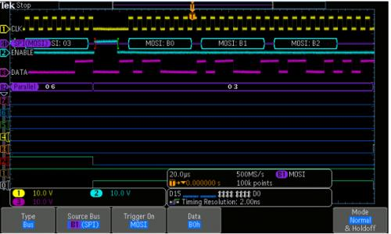
图3：串行触发捕获B0十六进制数据包，混合信号显示稳定化。
搜索嵌入式设计中的噪声来源
另一项常见任务是追踪设计中的噪声来源。集成频谱分析仪可以使用一台仪器进行混合域调试。在这个实例中，我们在探测电路板时，发现一个频率非常高的信号骑在其中一个低频信号上。通过使用时域中的光标测量，在大约900 MHz处找到主要噪声。
通过切换到集成频谱分析仪，我们使用一只近场探头，捕获放射信号。频谱分析仪的中心频率设置成900 MHz，频宽设置成2 MHz.有一个专用前面板数字键盘，用来设置这些参数及其他RF参数。然后我们慢慢把近场EMI环路天线移到电路板上，查找900 MHz处的最高信号电平。我们在FPGA时钟发生器电路输出处找到最强的信号，如图4所示。
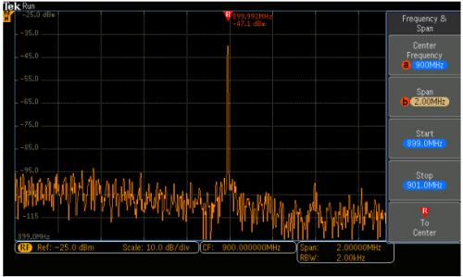
图4：在FPGA处检测到强900 MHz辐射。
为进一步进行分析，可以使用三维频谱图，监测随时间变化。在本例中，信号表现得相当稳定。在检查FPGA布线后，我们确定信号对应100 MHz以太网时钟的九阶谐波，电路板布线不良给设计中的其他信号带来了磁性耦合。
使用带噪声的信号进行余量测试
余量测试是另一项日常任务。信号发生器为创建可编程激励源提供了一个重要工具，可以用来对某个设计进行余量测试。
在这个例子中，我们使用集成示波器检定CAN总线串行接收机电路的噪声余量。首先，我们使用示波器上的一条模拟通道捕获一个动态CAN信号，然后把它加载到集成任意波形/函数发生器的编辑内存中。
然后，我们使用ARB重复输出捕获的串行激励信号，驱动接收机电路的输入。然后我们使用示波器的第3条通道采集接收机的串行输出，并显示解码后的串行输出。在这个例子中，最好增加一个总线触发，以使显示稳定。
然后我们在串行信号中增加高斯噪声，监测接收机电路解码后的输出，查找开始变化或消失的数据包，表明误码，如图5所示。
通过监测接收机解码后的输出，我们发现接收机设计可以很好地处理最高约为串行信号幅度40%的噪声电平，而在噪声电平达到信号幅度的45-50%时，则表现出明显的错误。这种测试方法非常有效，可以迅速检验接收机设计中的噪声余量。
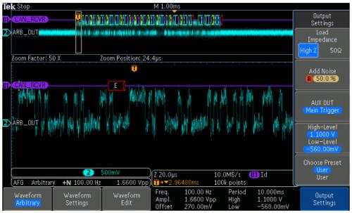
图5：捕获串行接收机输出上漏掉的串行数据包，表明误码。
验证开关电源设计
通过基于示波器的功率测量，任何用户都可以迅速获得像电源专家一样准确的、可重复的结果，即使他们很少处理功率测量。这个实例说明了常见功率测量及怎样通过集成示波器、使用自动功率测量、集成DVM及差分探头和电流探头完成这些测量。
在这个例子中，图6显示了来自AC到DC转换器的输入电压（黄色）和电流（蓝色）。然后我们打开4位DVM，监测DC输出电压。DVM显示画面右侧的测量统计表明输出电压非常稳定，图形读数一目了然地显示了电压变化。然后我们使用功率测量应用，获得输入功率质量测量，包括功率、波峰因数和功率因数，检定电源对AC电源的影响。从这里，我们使用电流谐波测量，以图形格式和表格格式提供输入电流频域分析。
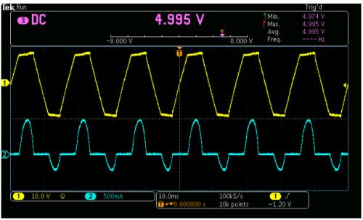
图6：使用DVM监测DC输出电压。AC输入电压波形用黄色显示，电流波形用蓝色显示。
另一个关键功率测量是开关器件中的开关损耗，这对电源效率是一个主要限制。在这种情况下，我们测量越过MOSFET的差分电压（黄色波形），另外测量流经开关器件的电流（蓝色波形）。然后我们生成瞬时功率波形（图7中的红色波形），显示开关损耗功率和能量测量。
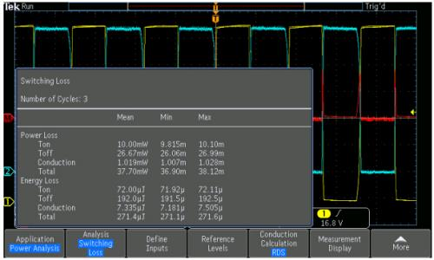
图7：显示开关损耗功率和能量测量。
最后，安全作业区测量可以自动监测各种输入和负载条件下的开关行为，执行通过/失败测试。通过比较开关器件的电压、电流、瞬时功率电平与器件的最大额定值，这一测量用以保证超出指标不会损害器件的可靠性。
小结
现代嵌入式系统与几年前有些相似，最明显的原因是增加了无线功能。当今正在生产或正在开发的大多数系统设计至少包括一种形式的无线功能，如Wi-Fi、蓝牙或ZigBee.从鼠标、键盘等输入设备到智能家居和流式媒体盒，消费者需要无线技术带来的便利。测试这些系统意味着设计人员必须能够在混合域环境中工作，从DC到RF，包括模拟信号和数字信号、串行总线和并行总线。
为满足这一需求，测试设备厂商推出了集成示波器，在一个便携式仪器中提供了一套完整的台式仪器。如前所述，这些示波器能够处理多种常见的调试和检验任务，从检测放射EMI的来源到验证开关电源设计。

